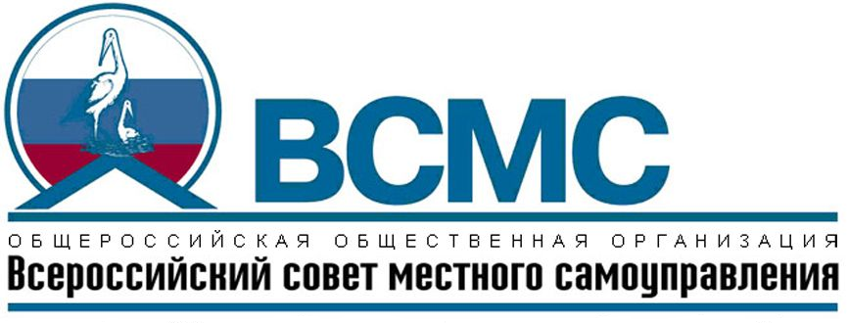

**Краснодарское региональное отделение**

350063, г. Краснодар, ул. Красная, 3, каб.115

e-mail: af@kubzsk.ru, т. (861) 267-08-03, доб. 77556

№ ___ от __________ 2022 г.

Председателям Местных советов Краснодарского Регионального отделения ВСМС

Руководителям местных исполнительных комитетов

Краснодарского Регионального отделения ВСМС

Уважаемые коллеги!

В региональный исполнительный комитет Краснодарского Регионального отделения ВСМС поступила информация о Конкурсе региональных инвестиционных проектов **«Ежегодная общественная премия «Регионы – устойчивое развитие»**, который проводится во исполнение поручения Правительства РФ от 10 августа 2011г. №ДК-П9-5670 ([www.infra-konkurs.ru](http://www.infra-konkurs.ru/)) (**см. приложение**).

Просим вас ознакомиться с приложениями к данному письму и **разместить** информационный материал о старте приема заявок в программу «Инициативные инвестиционные проекты для развития муниципальной экономики**»**, форму заявки на участие в Конкурсе региональных инвестиционных проектов «Ежегодная общественная премия «Регионы – устойчивое развитие», брошюру о «Проектном офисе» по отбору, подготовке и реализации инвестиционных проектов на официальных сайтах муниципальных образований, а также **предоставить** информацию о сотрудниках, ответственных в городских округах за экономический блок.

Отчет о размещенных материалах и информацию об ответственных сотрудниках просим прислать по форме, прикрепленной в приложении № 5, **до**

**30 марта** 2022 года.

Приложение:

1. Письмо ЦИК ВСМС № МСУ-32 от 29.03.2022 г.;

2. Информационный материал для размещения в открытых источниках интернет о старте приема заявок в программу «Инициативные инвестиционные проекты для развития муниципальной экономики»;

3. Брошюра о «Проектном офисе» по отбору, подготовке и реализации инвестиционных проектов;

4. Форма заявки на участие в Конкурсе региональных инвестиционных проектов «Ежегодная общественная премия «Регионы – устойчивое развитие»;

5. Форма предоставления информации в Региональный исполком КРО ВСМС.

Руководитель Регионального

исполнительного комитета

Краснодарского РО ООО "ВСМС" А.В. Нехова